**Дата: 18.02.2025р. Урок: Музичне мистецтво Клас: 2-А**

**Тема уроку: Космічна подорож.**

**Зміст уроку:** Т. Ньюман «Зоряний корабель» – слухання; В. Гребенюк «Кенгуру» – виконання.

**Мета уроку:** ознайомити учнів з таким музичним інструментом як синтезатор; формувати вміння виразного співу з інсценізацією пісні; розвивати здатність аналізувати музику;виховувати естетичний смак в учнів, повагу та інтерес до творчості Томаса Ньютона та В. Гребенюка.

**Вч.** – вчитель;

**В.в**. – вірні відповіді.

**Хід уроку**

**Перегляд відеоуроку за посиланням <https://youtu.be/s3ITA9WDpus> .**

**І. Організаційний момент. Музичне вітання <https://youtu.be/ZfjKbpAioiw> .**

**ІІ. Актуалізація опорних знань:**

**Вч:** Діти, на попередньому уроці ми з вами знайомилися з творчістю дуже відомого французького композитора, який відображав у своїй музиці різних тварин. Хто мені скаже як його звали?

**В.в:** Каміль Сен-Санс.

**Вч:** Молодці, а чи пам'ятаєте ви, яке свято для тварин створив композитор?

**В.в:** «Карнавал тварин».

**Вч:** Правильно. А хто скаже, яких за характером тварин Каміль Сен-Санс відображав у своїх музичних творах?

**В.в:** сильних, гарних, спритних.

**Вч:** правильно, а чи були у його карнавалі птахи? Які саме?

**В.в:** лебідь.

**Вч:** правильно, а яка ж була за характером музика лебедя? Ніжна і лагідна чи весела і танцювальна?

**В.в:** ніжна і лагідна.

**Вч:** так, а яку екзотичну тварину, що живе в Австралії, відобразив у своєму музичному творі Сен-Санс?

**В.в:** Кенгуру

**Вч:** так, молодці, а пригадайте з якими ще музичними творами ми знайомилися на минулому уроці, музику яких тварин ми ще слухали?

**В.в:** слона і рибок.

**Вч:** а як називається музичний твір, у якому композитор відображає підводний світ?

**В.в:** акваріум.

**Вч:** молодці, правильно. Які ви розумники!

**Вч:** а яку пісню ми з вами вивчали на минулому уроці?

**В.в:** «Кенгуру».

**Вч:** Правильно, ми з вами її зараз повторимо, але спочатку нам потрібно розспіватися!

**Розспівування** **<https://youtu.be/cv288piB4TE> .**

**Вч:** а тепер виконаємо нашу пісню.

**Виконання пісні «Кенгуру» під фонограму <https://youtu.be/GFYKK6vQ9Iw> .**

**Вч:** які молодці, дуже гарно виконали пісню.

**ІІІ. Мотивація навчальної діяльності.**

**Вч:** Сьогодні на уроці ми з вами продовжуємо нашу подорож, але тепер вона в нас буде дуже незвичайною, а знаєте чому? А тому що ми відправимося у космос і будемо справжніми космонавтами. Ми з вами дізнаємося як і за допомогою яких музичних інструментів можливо створити музику космосу.

**IV. Сприйняття нової теми.**

**Вч:** Як високо небо! Його не дістати.

А що там? Що далі? Хотілось би знати…

Перед тим як летіти у космос нам потрібно про нього все-все дізнатися, але ви ж розумні діти, і мабуть вже все знаєте, але мені потрібно це перевірити, і тому зараз ви будете відгадувати загадки.

**Відгадування загадок за відеозаписом <https://youtu.be/1TW9hzP6x08>.**

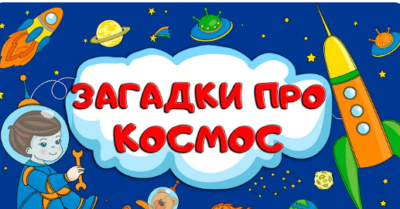

**Вч:** Які ви молодці, я переконалася, що ви знаєте про космос дуже багато. А уявіть собі, люди не завжди знали, що космос існує. Перші люди навіть не здогадувалися про його існування. З давніх давен вчені почали досліджувати нашу землю, небо, сонце, а потім вони дізналися, що існує безмежний простір, і назвали його космос. Багато художників та композиторів присвячували свої твори саме космосу.

Зараз ми з вами прослухаємо музичний твір американського композитора

Томаса Ньюмана, що має назву «Зоряний корабель». Під час слухання всі закрийте очі і уявіть цей зоряний корабель, а також послухайте, які музичні інструменти звучать у творі.

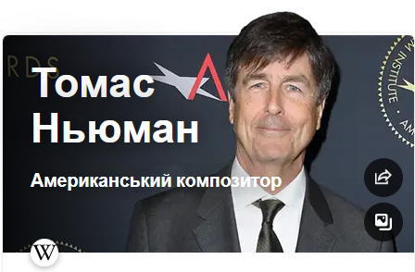

**Слухання Т. Ньюман «Зоряний корабель» із фільму «Пробудження»** **<https://youtu.be/rl8EkJRnCi0> .**

**Вч:** що вам нагадує ця музика?

**В.в:** космос

Вч: а яка ця музика за темпом? Швидка, помірна чи повільна?

**В.в:** помірна.

**Вч:** а ви почули, що музичні інструменти у творі не схожі на ті, які ми звикли чути. А все тому, що таку музику створюють за допомогою електронних музичних інструментів, а зокрема синтезаторів. А хто знає, що це за інструмент, синтезатор?

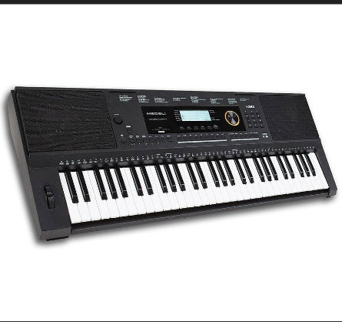

**В.в:** синтезатор – це клавішний електронний інструмент.

**Вч:** Так, а що означає електронний?

**В.в:** працює від електроенергії.

**Вч:** Правильно, а також на синтезаторі є дуже багато різних функцій, наприклад, можна легко змінити тембр фортепіано, на будь-який інший інструмент. Зараз ми наглядно подивимося в чому особливість синтезатора. Уважно слухайте, а потім скажете, у чому ж його особливість.

**Перегляд відеозапису «Особливості синтезатора»** **<https://youtu.be/1Tw1MOJvBxE> .**

**Вч:** так у чому ж особливість синтезатора?

**В.в:** у тому, що він може мати багато тембрів різних інструментів.

**Вч:** правильно, і таким чином, саме за допомогою синтезатора і створюється космічна музика.

Ну що ж здається ви готові до подорожі у космос, тож скоріше відправимося туди!

**Руханка «Ракета, літак, гелікоптер»** **<https://youtu.be/_eD21EzS5ig> .**

**Вч:** які ви всі молодці, що ж тепер ми прилетіли у космос. Зараз ми з вами познайомимося з незвичайним хлопчиком, його звати Майлз, він у космосі дуже добре знається.

**Перегляд фрагменту м/ф «Майлз із майбутнього»**  **<https://youtu.be/Z2w87nRx408> ,** **<https://youtu.be/hYVKlmONDnE> .**

**Вч:** ви помітили, який космічний костюм на хлопчику? А як він називається?

**В.в:** скафандр

**Вч:** правильно, а чому хлопчик може у космосі літати?

**В.в:** тому що там невагомість.

**Вч:** так, правильно. А скажіть діти, чи знаєте ви, скільки існує всього планет у галактиці?

**В.в:** вісім

**Вч:** правильно, зараз я вам зачитаю вірш про вісім планет, а ви уважно слухайте, щоб потім перерахувати ці планети.

«Всі планети стали в ряд,

Починається парад!

Раз – Меркурій-мандрівник,

Два – Венера, ясний лик.

Три – Земля вітає нас,

А чотири – красень Марс.

П'ять – Юпітер, Шість – Сатурн,

Сім – Уран, за ним Нептун.

Всі планети стали в ряд,

Починається парад!».

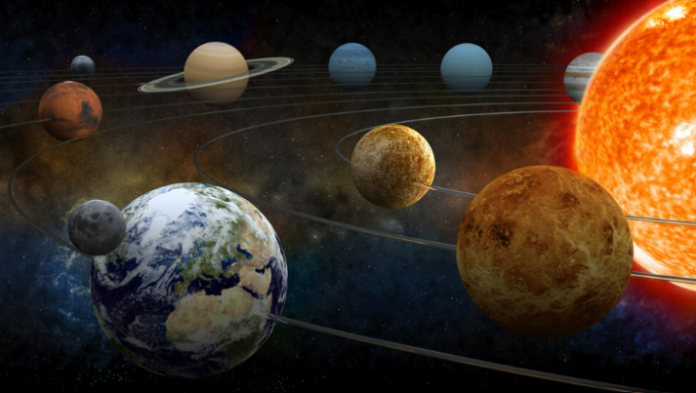

Тож, діти, ще раз проговоримо і перерахуємо назви всіх планет!

**V. Осмислення та систематизація знань.**

**Вч:** Ви сьогодні дуже великі молодці, ви були космонавтами! А зараз ми пограємо у гру, що має назву «Справжній космонавт». Правила дуже прості, я задаю вам питання, а якщо ви відповідаєте правильно, то ви – справжній космонавт!

Перше питання: з яким композитором ми сьогодні познайомилися, що написав музичний твір присвячений космосу?

**В.в:** Томас Ньюман

**Вч:** так, а як називається його музичний твір?

**В.в:** «Зоряний корабель».

**Вч:** так, а який інструмент виконує цю музику?

**В.в:** синтезатор.

**Вч:** правильно, а це звичайний чи електронний інструмент?

**В.в:** електронний.

**Вч:** а до якої групи інструментів належить синтезатор?

**В.в:** клавішної.

**Вч:** а в чому особливість синтезатора?

**В.в:** він може відтворювати тембри різних інструментів.

**Вч:** так, а скажіть музика космосу швидка, повільна чи помірна?

**В.в:** помірна.

**Вч:** добре, а скільки у космосі планет?

**В.в:** вісім

**Вч:** а на якій планеті живемо ми?

**В.в:** Земля

**Вч:** а чому ми у космосі не можемо стояти як на землі?

**В.в:** тому що там – невагомість.

**Вч:** Правильно!

**VI. Підсумки уроку.**

**Вч:** Отже, сьогодні ми з вами були справжніми космонавтами, ми познайомилися з американським композитором Томасом Ньюманом, що створив музичний твір про космос «Зоряний корабель», дізналися, що таку космічну музику можна створити за допомогою електронного клавішного інструмента – синтезатора, таким чином ми з вами завершуємо нашу космічну подорож, і продовжуємо вивчати основні музичні жанри у музиці.

**Повторення теми «Про що розповів натюрморт».**